Redes de Computadora

Trabajo Practico N°7 -
Introducción a la seguridad en redes de computadoras

Martin Farres – 13495
Augusto Rodriguez – 11737

Actividad 1 - Análisis de encriptación y certificados:
Ingresando a la pagina https://mail.ingenieria.uncuyo.edu.ar/mail/ a traves de firefox podemos ver que la coneccion es segura, pudiendo así, obtener el certificado de coneccion. Utilizando dicho certificado podemos obtener informacion acerca de la seguridad, algoritmos de encriptacion, entre otros utilizados por la pagina.
Por ejemplo, podemos observar que dicha pagia posee SHA-256 con encriptacion RSA como algoritmo de firma de certificado:

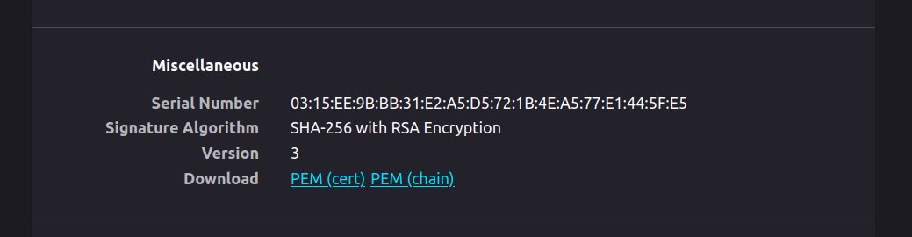
O el algoritmo de encriptacion de clave publica:

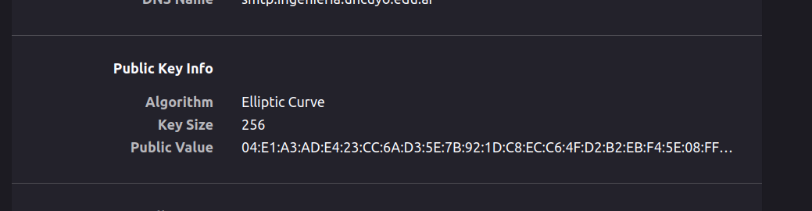
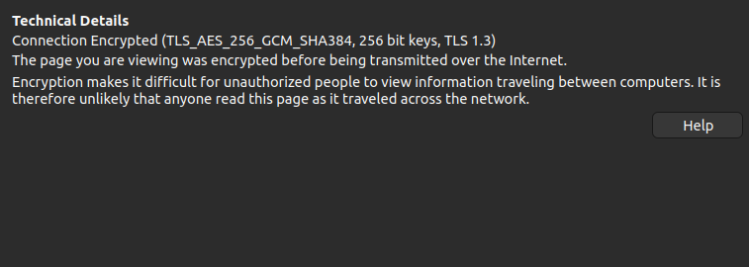
Además, observando la pantalla de seguridad, podemos observar tanto el algoritmo de encriptacion de claves simétricas (AES) como el protocolo de seguridad (TSL 1.3):

Actividad 2 - Spoofing web y Phishing:
Para obtener las credenciales de los usuarios y re-dirigirlos a la pagina oficial del banco, se realizan las siguientes modificaciones al codigo:
Primero se modifica el formulario:
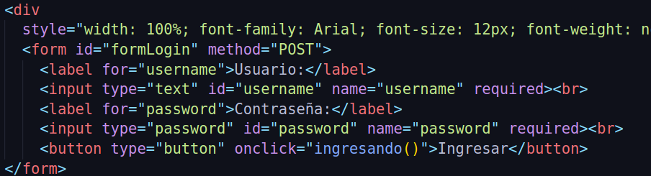

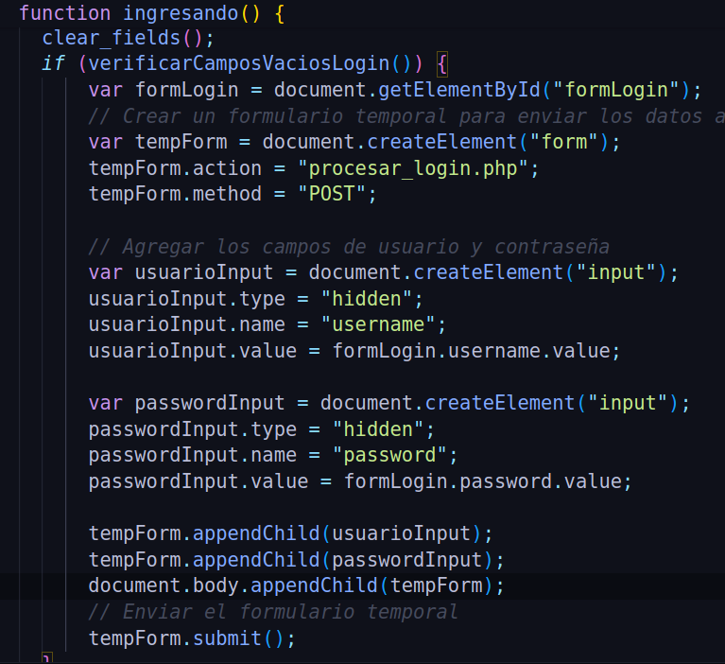
Luego modificamos la funcion ingresando, la cual llama al archivo “procesar_login.php” obteniendo y guardando las credenciales de los usuarios, para luego redirigir al usuario a la pagina original del banco:

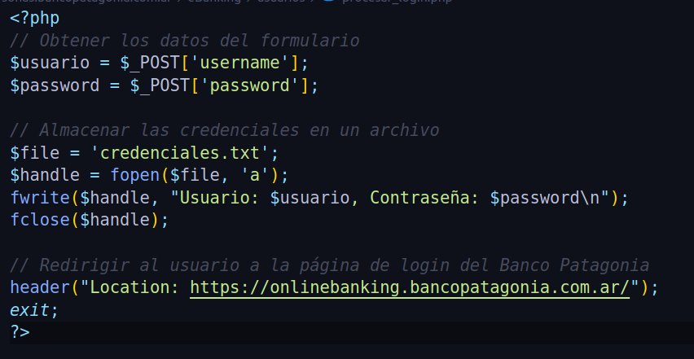

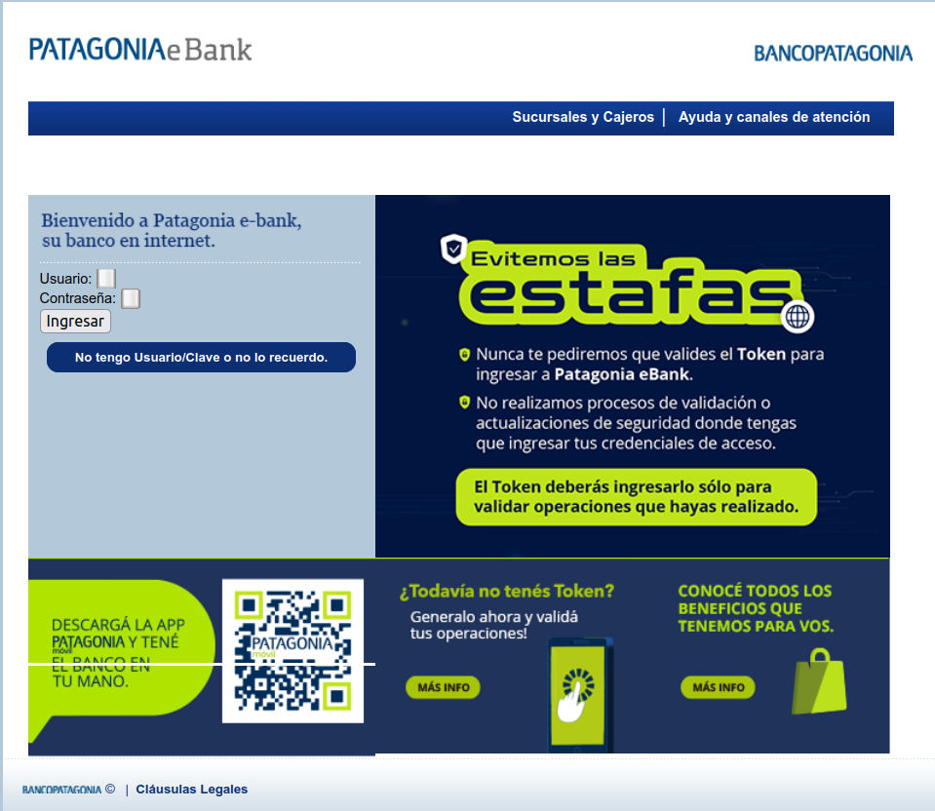
Ahora corroboramos la funcionalidad con la pagina corriendo en un servidor Apache:
( Notar la falta de diseño por simplicidad )

Ingresamos el usuario “test123” con la contraseña “thor” y testeamos:

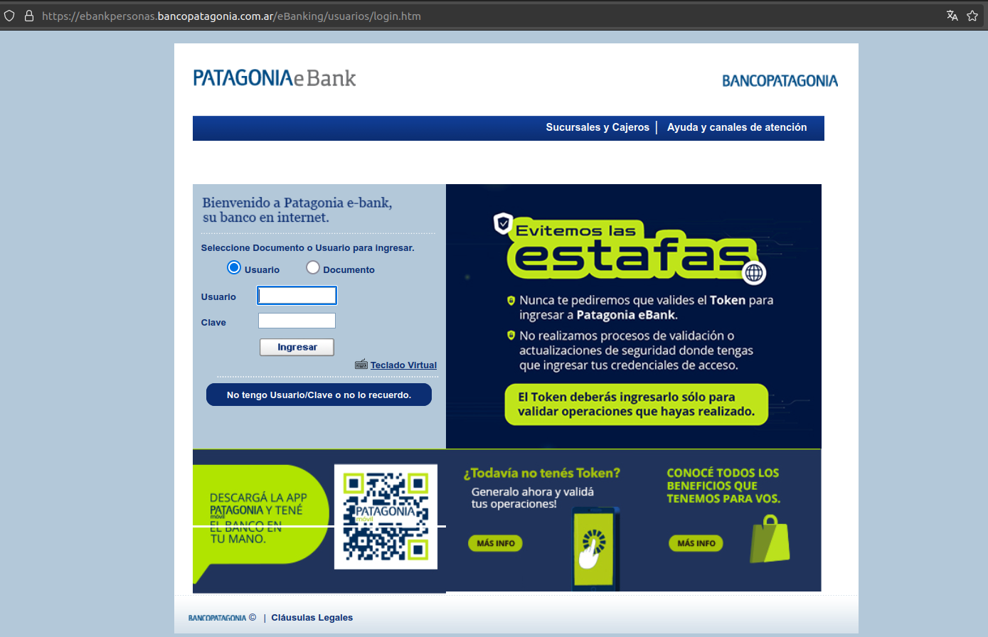
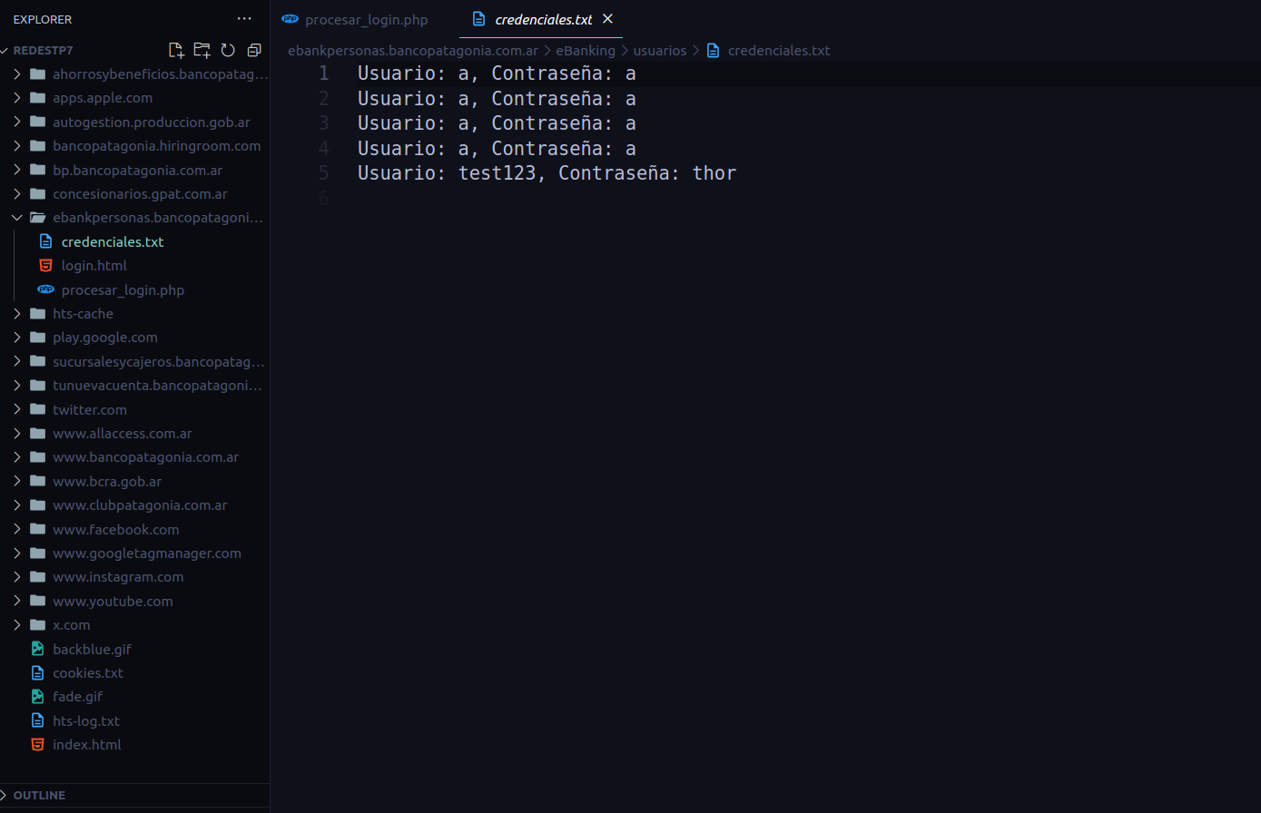
Vemos que nos redirecciona de manera correcta y obtiene las credenciales del usuario.

Actividad 3 – Creando Credenciales:
Utilizando la pagina web anterior nos conectamos con otro dispositivo y enviamos nuestras credenciales. Observamos lo que obtenemos con wireshark:
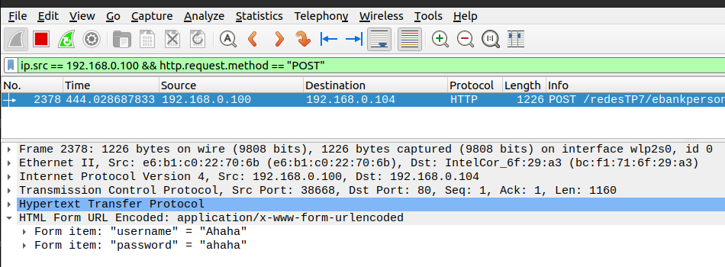
Se logra ver con claridad que el usuario “Ahahah” y la contraseña “ahahah”.

Ahora realizamos los pasos para generar un certificado https para nuestra pagina web, de esta manera obtenemos:


Ahora repetimos los pasos para observar los paquetes enviados, sin embargo, ahora no podemos utilizar el filtro http y debemos filtrar por tls:

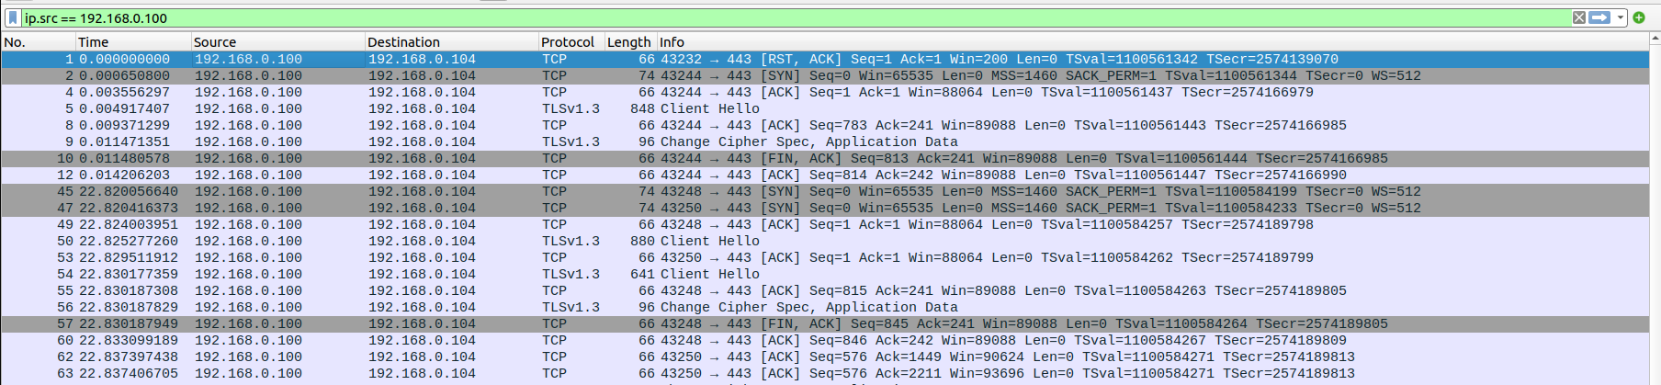
Vemos que ya no podemos obtener los datos enviados por nuestro cliente.

Actividad 4 - ARP spoofing, DoS, MITM:
Utilizando dos maquinas virtuales, una con sistema ubuntu y otra kali linux, conectadas a la misma virtual network, realizamos el ataque ARP spoofing:
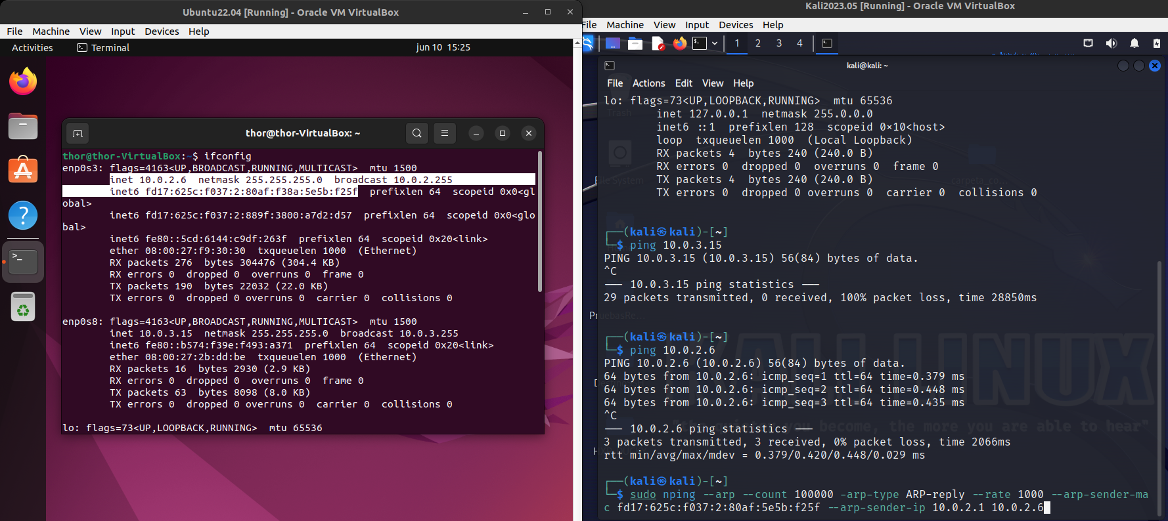
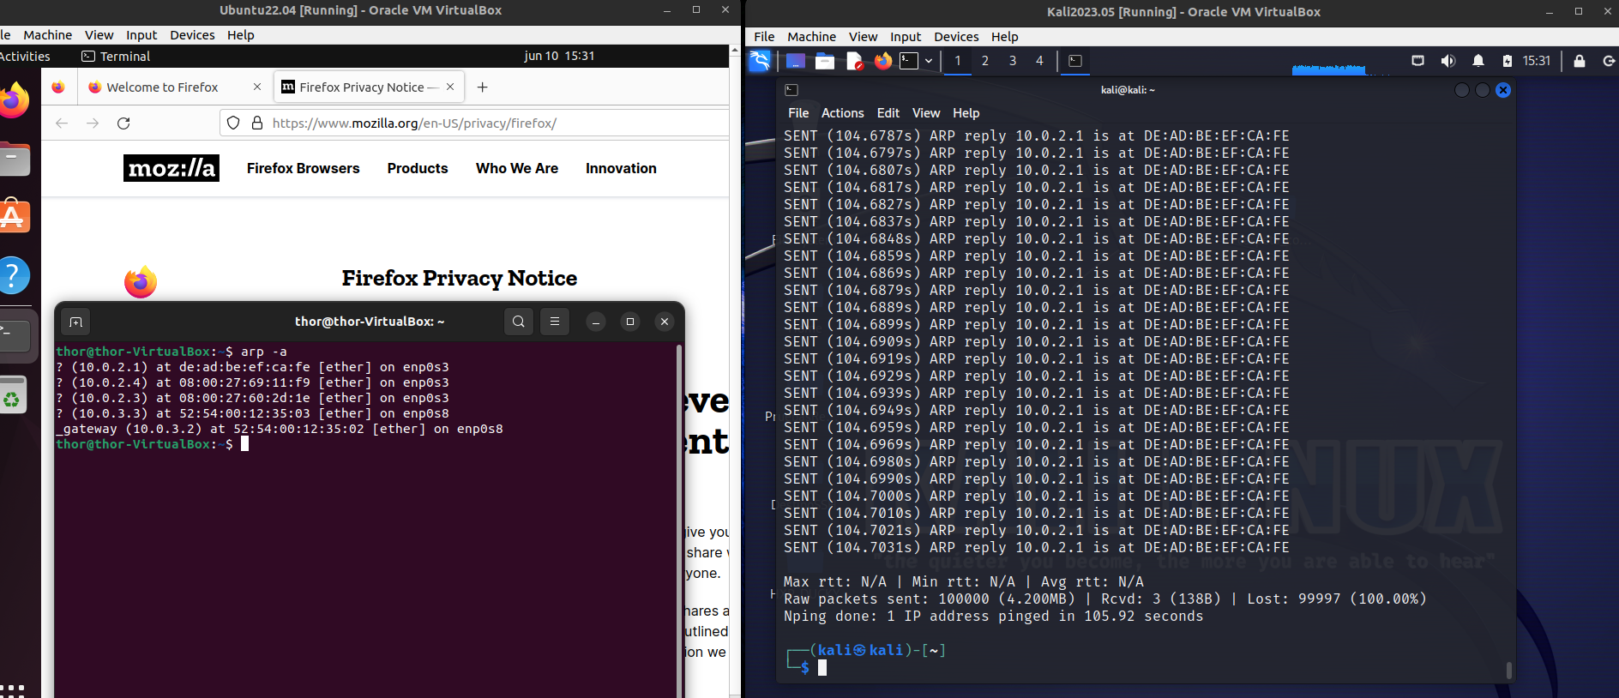
Observando la direccion MAC de la tabla ARP de la pc victima vemos que, la primera linea es la MAC address que colocamos en el comando NPING. Mientras que las lineas subsecuentes muestran una MAC diferente ya que, para ese entonces el ataque ya habia finalizado:

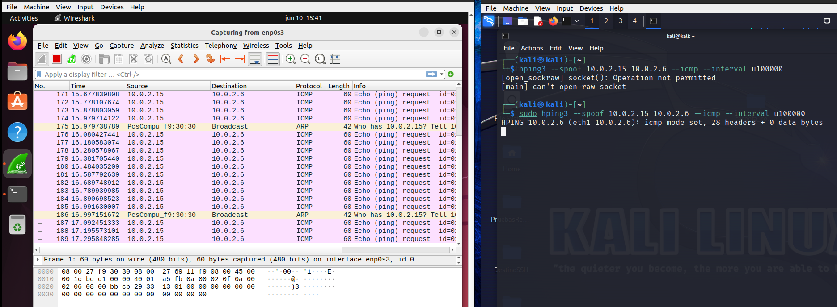
Continuamos con suplantación de IP origen:
Vemos como en la pc victima los paquetes que nos llegan son de la ip falsa 10.0.2.15 con destino 10.0.2.6 ( ip de la maquina victima ).
Luego, realizamos un ataque de DoS por inundacion con hping3:
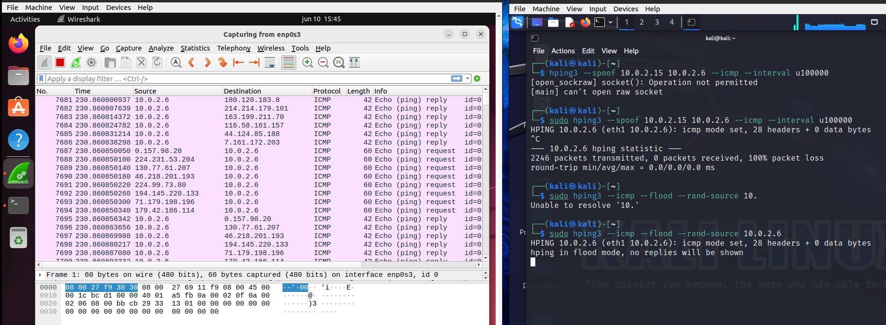
Se nota un gran deterioro en la velocidad de respuesta de la pc victima; sin embargo, no lo suficiente para ocacionar un crasheo de la misma.

Ahora para realizar un ataque MITM envenenando las tablas ARP de ambas víctimas, vamos a necesitar virtualizar otra pc. A su vez, ahora debemos conectar las 3 pc a una red bridge-adapter, ya que MITM trabaja en la capa 2 y 3 del modelo OSI, por lo que una red NAT no nos funcionaria. Con todo configuramos ejecutamos el comando:
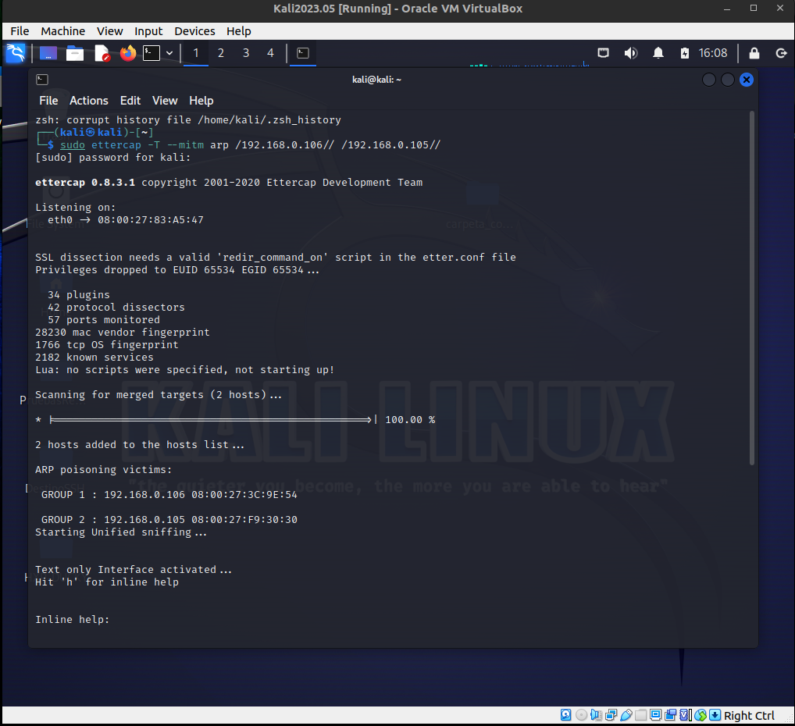
Con el ataque realizado, ahora desde la vm 192.168.0.105 realizamos un ping a la maquina 192.168.0.106 y observamos los paquetes desde nuestra pc atacante:
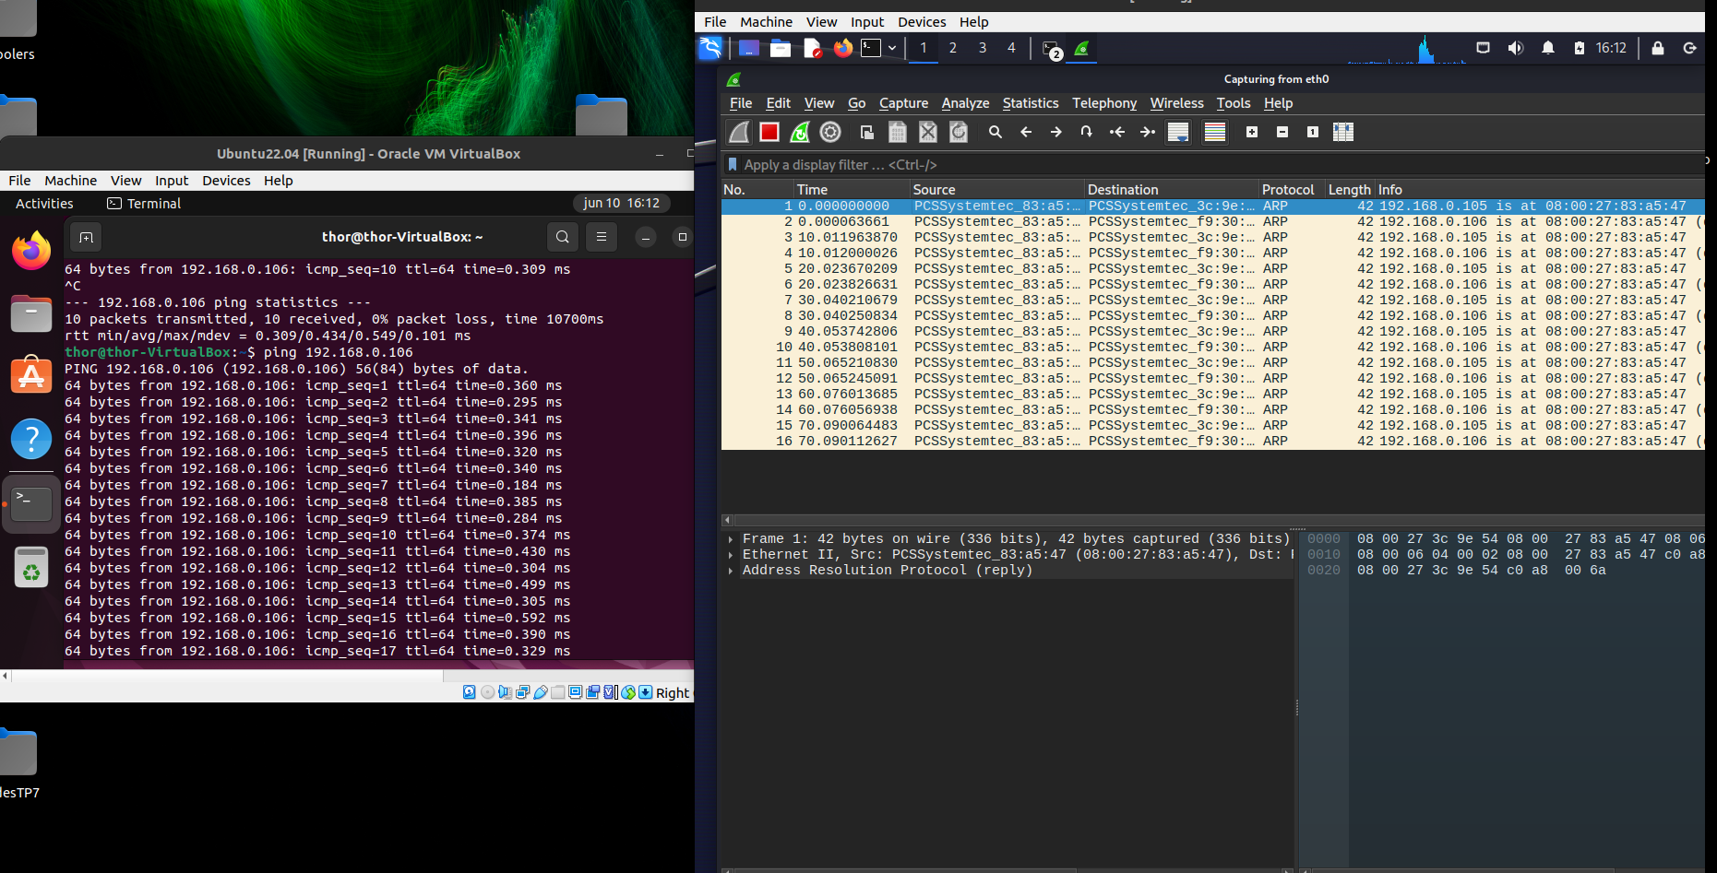

Actividad 5 – Firewalls:
Installamos los paquetes ufw y Gufw, y denegamos las entradas. Ahora al intentar ingresar a nuestra pagina https desde otra pc nos encontramos con un error de “time out” ya que, no tenemos respuesta del servidor. Utilizando wireshark observamos los paquetes:


